市农业局检查我区农机购置补贴工作

10月27日，市农业局纪检组长杨国超率农机化发展科一行四人到我区检查督导农机购置补贴工作。

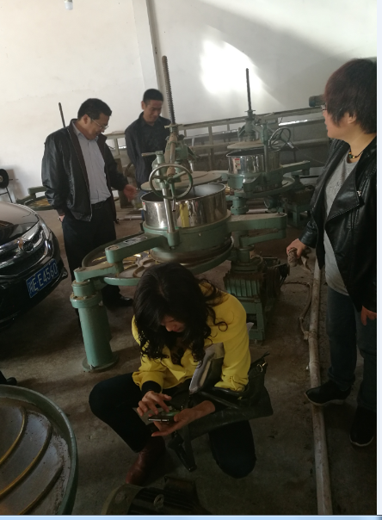

检查组一行先后听取了区农业局副局长赵明德同志关于我区农机购置补贴工作开展情况的汇报，了解我区农机补贴工作中存在的问题和建议，重点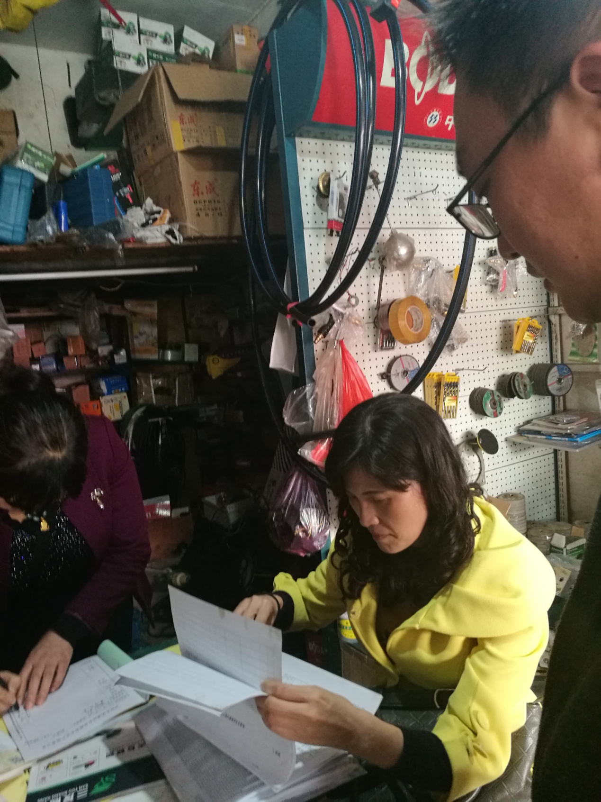督查我区农机补贴资料：

办理购机补贴申请程序，补贴机具档案资料，组织保障、政策制定、制度建设、政策宣传与信息公开、补贴档案、举报投诉处理、、补贴办理执行情况、核实购机真实性。

并随机现场抽查了两个乡镇（护国镇和棉花坡镇）查看机械，抽查核实农机补贴机械和兑现情况。检查组还检查农机经销商。

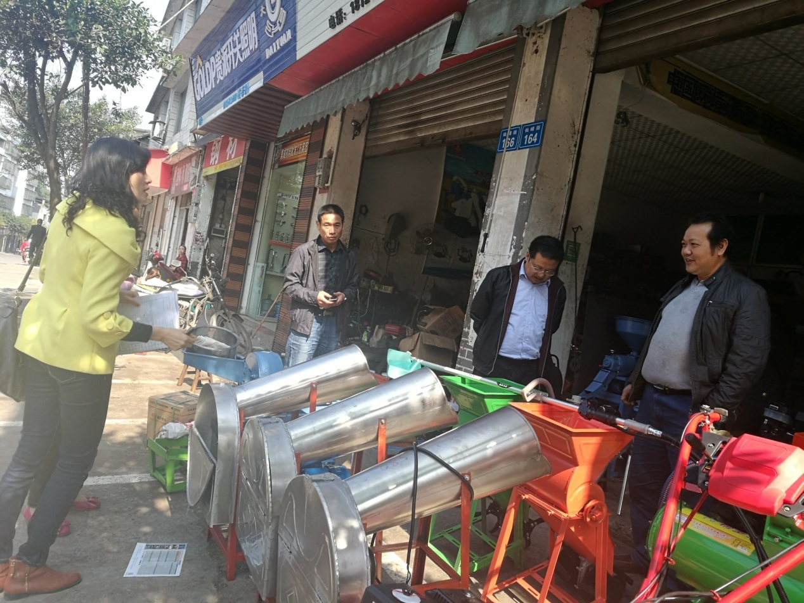

检查组对我区的农机购置补贴工作给予了充分肯定。要求在政策实施过程中一定要严格按照实施方案操作，加强督管核查，确保补贴政策规范、高效实施。

